Wystawa W kręgu Albrechta Dürera – w 555. rocznicę urodzin artysty
1 września – 31 października 2026
Muzeum Historyczne w Bielsku-Białej

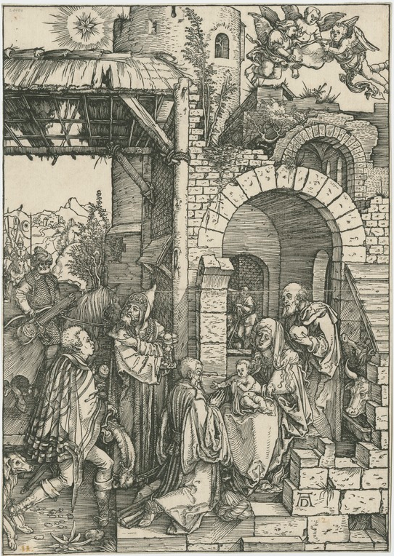

Albrecht Dürer, Hołd Trzech Króli, z cyklu "Życie Marii", ok. 1503, drzeworyt.
Rycina ze zbiorów Biblioteki Naukowej PAU i PAN w Krakowie.

